《第一节　大气的组成和垂直分层》同步练习

一、必备知识基础练

[2023辽宁沈阳重点高中联合体期中]低层大气主要由三部分组成:干洁空气、水汽和杂质,其中氮气和氧气为干洁空气的主要成分。随着人类社会的发展,人类也在改变着大气的成分,进而引发了一系列环境问题。据此完成1~2题。

**1**.大气中含量虽很少,却对天气变化影响很大的物质是(　　)

A.水汽和臭氧

B.水汽和杂质

C.氩气和氖气

D.二氧化碳和臭氧

**2**.近些年来,霾天气出现频率越来越高,空气质量逐渐恶化。霾出现频率增加是由于人类活动改变了大气组成中的(　　)

A.水汽比重 B.杂质含量

C.有害气体成分 D.干洁空气成分

[2023广东广州期中]某热映电影展现了某航班紧急迫降的事迹,飞机从重庆起飞,在约9 800米高空,风挡玻璃无预警脱落,机长借助自己一百多次来回飞川藏线的经验和从业30年的技术,成功于成都迫降,拯救了全机人的生命。据此完成3~4题。

**3**.风挡玻璃脱落时,飞机正处于大气的(　　)

A.平流层 B.电离层

C.对流层 D.高层大气

**4**.机长迫降时面临的困难主要有(　　)

①被风挡玻璃砸伤　②机内温度过低　③飞机颠簸强烈　④太阳辐射太强

A.①③ B.②③ C.①④ D.②④

[2023河南豫南名校期中联考]下图示意北半球某地大气垂直分层。据此完成5~6题。

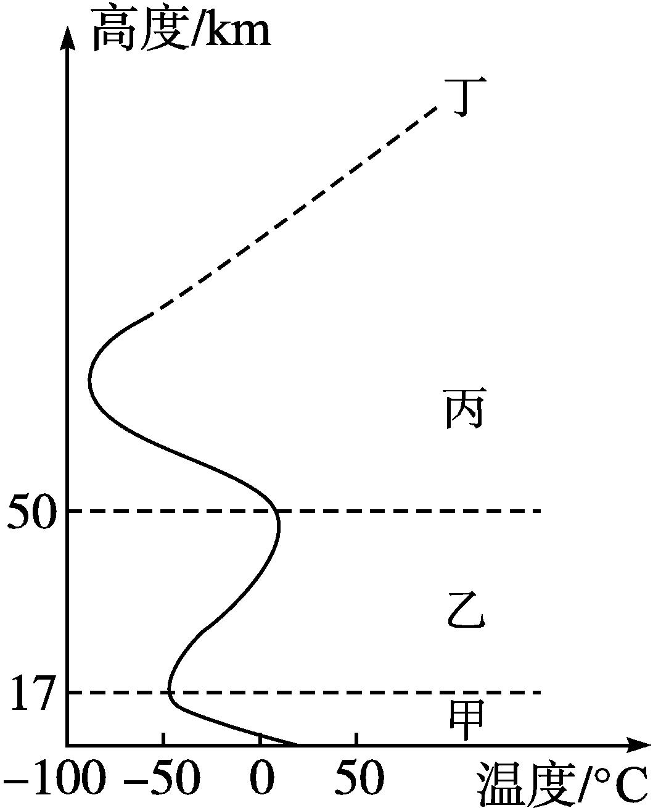

**5**.该地位于(　　)

A.低纬度地区 B.中纬度地区

C.高纬度地区 D.极地地区

**6**.图中大气层的特征是(　　)

A.甲层阴雨天气少见

B.乙层最适合飞机飞行

C.丙层水汽、杂质集中

D.丁层臭氧层分布集中

对流层顶高度与对流活动强弱密切相关,下图示意青藏高原1980—2010年对流层顶气压的月平均变化。据此完成7~8题。

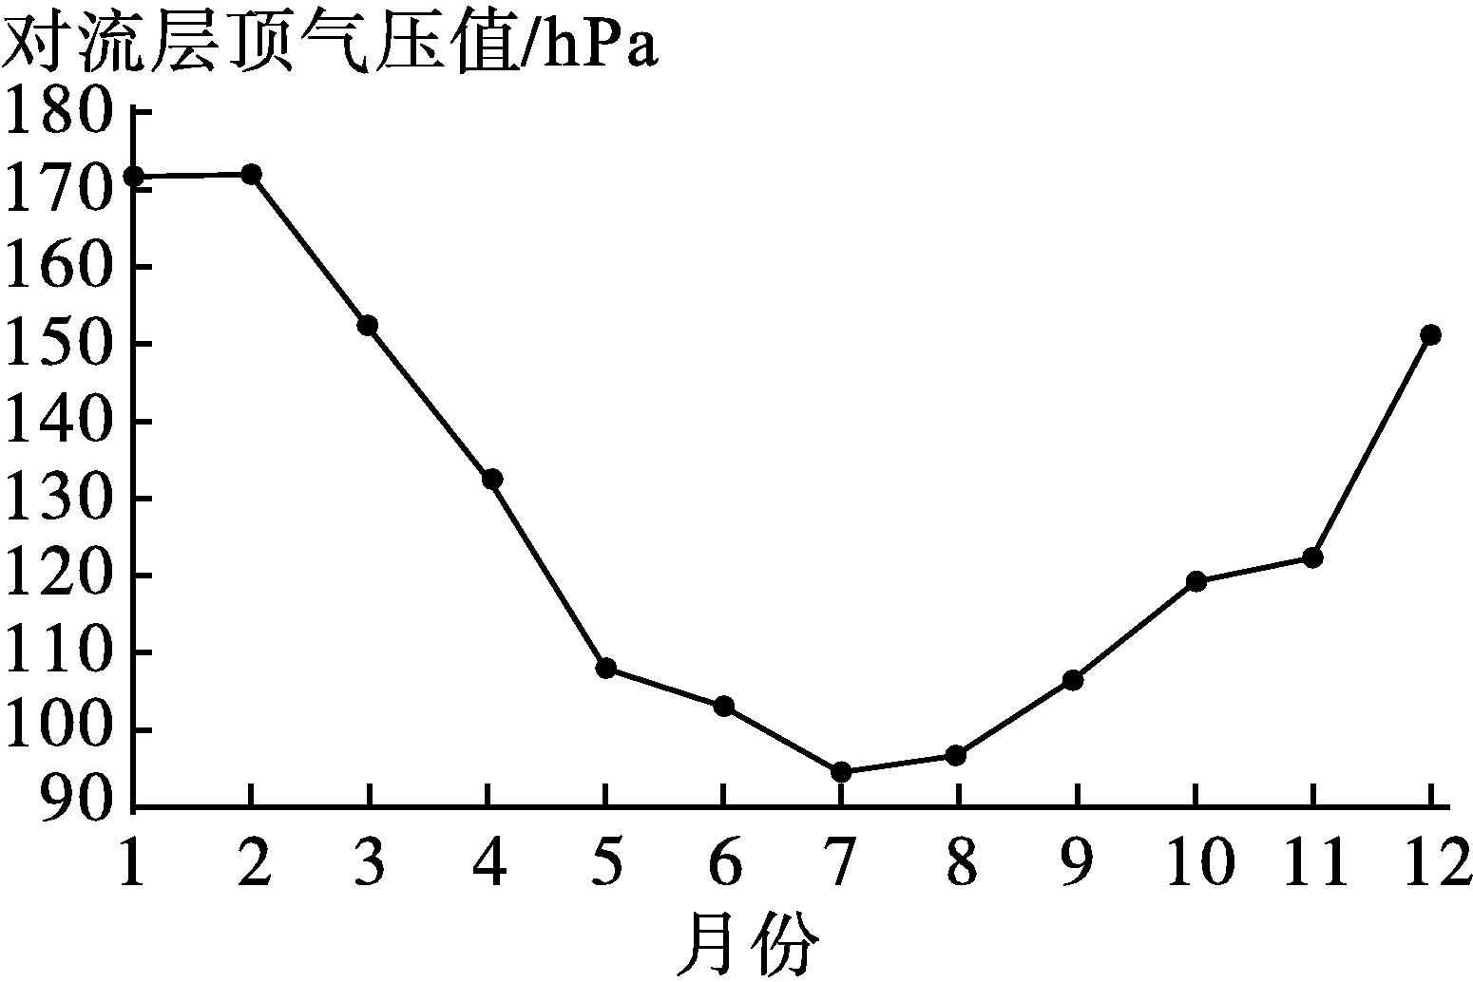

**7**.青藏高原地区对流层顶高度最大的月份是(　　)

A.2月 B.5月 C.7月 D.12月

**8**.青藏高原地区春季对流层顶高度变化的主要原因是(　　)

A.冷空气势力增强 B.太阳辐射增强

C.植被覆盖率提高 D.大气降水增多

二、关键能力提升练

逆温是气温随高度的升高而增加的现象。下图示意牡丹江山区3月某日地形逆温过程平均温度梯度(海拔每升高100米气温的变化值,“+”代表增加,“-”代表降低,单位为℃/100米)。据此完成9~10题。

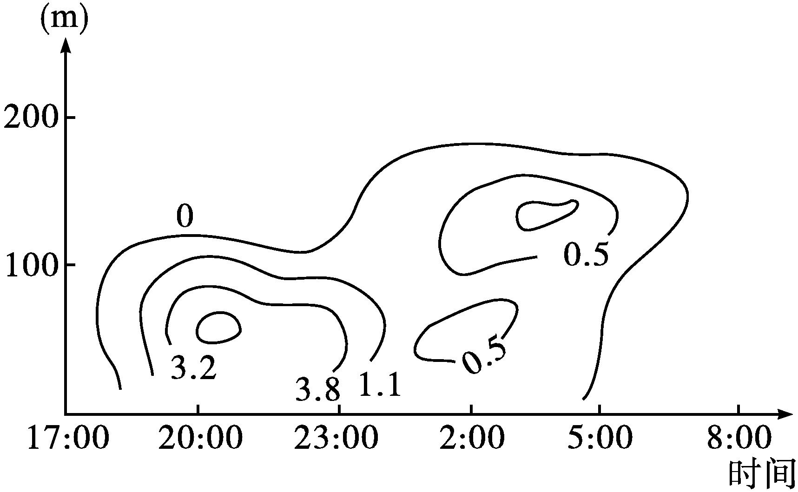

**9**.牡丹江山区此次逆温(　　)

A.开始于20:00左右

B.强度随时间逐渐增大

C.逆温层厚度逐渐减小

D.7:00左右逆温全部消散

**10**.此次逆温对该山区的影响最可能是(　　)

A.大雾持续时间延长

B.日落时分大风呼啸

C.山间大气污染严重

D.午夜时刻雨雪交加

[2023广东广州期中]读大气垂直分层高度、温度和气压的变化图,完成11~12题。

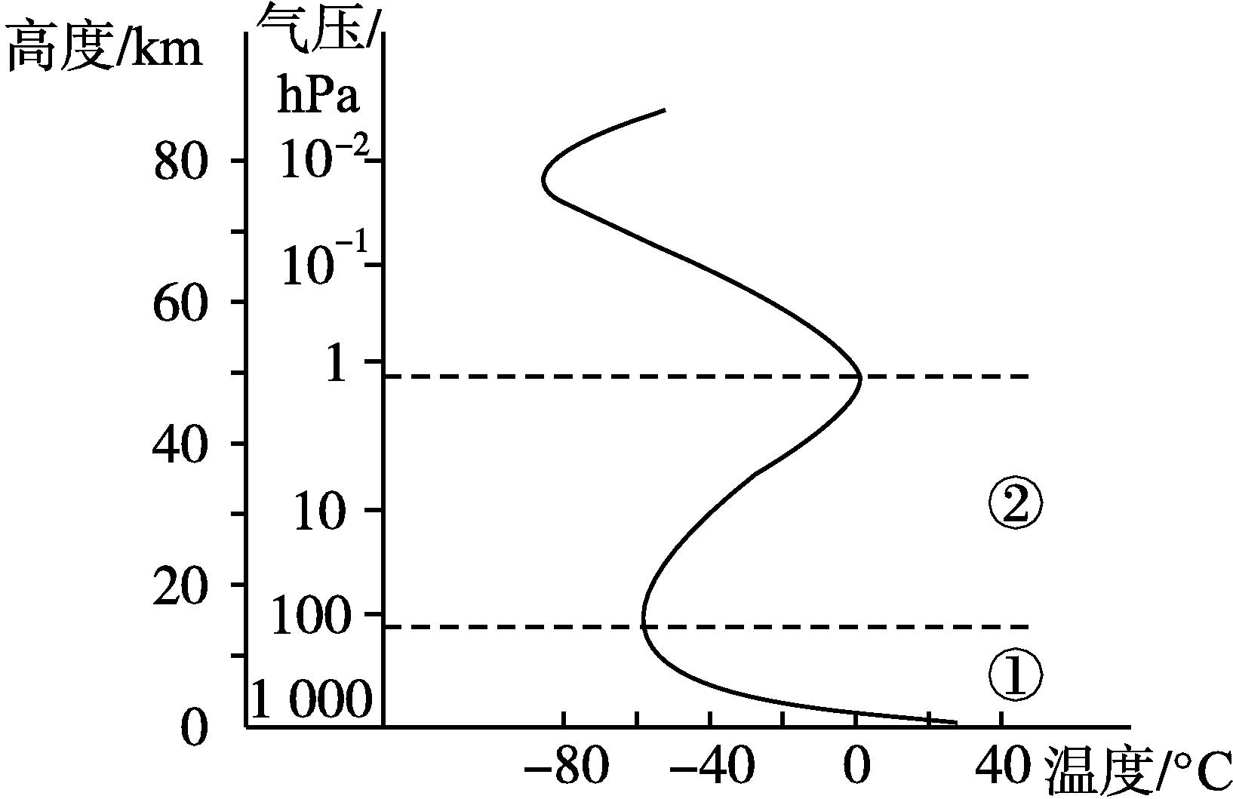

**11**.我国发射的“天宫二号”空间实验室运行轨道所在的大气层(　　)

A.气压很低,空气密度很小

B.最高气温约为40 ℃

C.气流以平流运动为主

D.有时会发生云、雨、雾、雪等天气现象

**12**.下列关于①大气层特点的描述,其中全部正确的一组是(　　)

①气温随高度增加而递减　②空气对流运动显著　③低纬地区厚度小于高纬地区　④天气现象复杂多变

A.①③④ B.①②④

C.②③④ D.①②③

[2023江苏淮安协作体期中]民航客机在飞行过程中,机身后面往往会留下一条长“尾巴”(即飞机尾迹,又叫飞行云),有时这条“尾巴”又细又长,且在天空长时间停留,有时又会很短且很快消失。民航航线的位置和高度一般是固定的。下图示意民航客机飞行时留下的“尾巴”。据此完成13~14题。

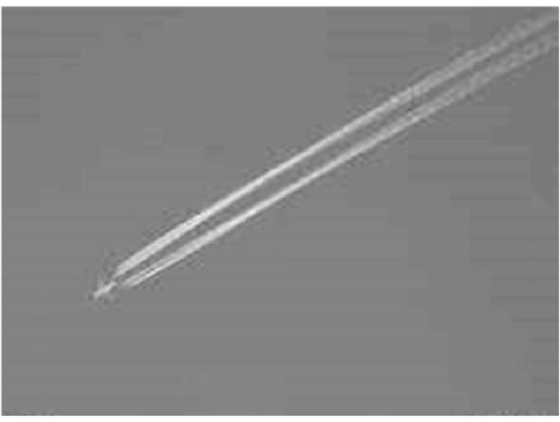

**13**.民航客机水平飞行时,其所在大气层的特点是(　　)

A.氧气含量高,空气对流作用强

B.空气强烈上升,节省飞行燃料

C.大气稳定,利于飞机安全飞行

D.臭氧含量高,利于燃料充分燃烧

**14**.民航客机在高空飞行时留下的飞机尾迹是(　　)

A.飞机尾气中的水汽在高空遇冷凝结而成的

B.飞机在飞行过程中,把天空的云划成了条痕状

C.飞机在飞行过程中燃料不完全燃烧排放的气体

D.飞机在飞行时为了美观有意排出的烟雾

**15**.阅读图文材料,完成下列各题。

秦岭是我国重要的南北地理分界线,其主峰太白山(海拔3 767米)对冬、夏季风的阻隔作用较强。气温垂直递减率是指对流层大气每升高100米气温的变化值,其数值与降水量呈负相关。下图示意太白山南北坡气温垂直递减率的逐月变化(单位:℃/百米)。

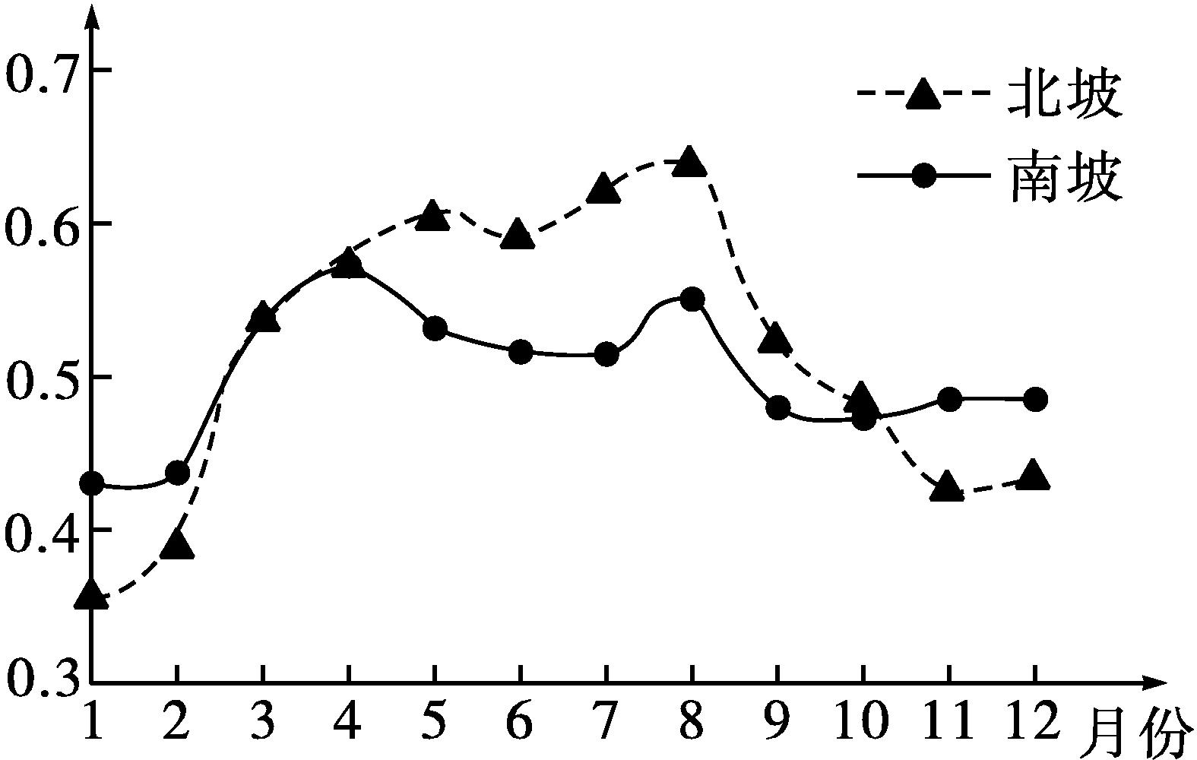

(1)据图比较太白山南、北坡气温垂直递减率的差异。

(2)分析秦岭的走向对太白山北坡冬季气温垂直递减率的影响。

(3)分析夏季风对秦岭南坡和北坡气温垂直递减率的影响。

参考答案

**1**.B　**2**.B　**3**.C　**4**.B　**5**.A　**6**.B　**7**.C　**8**.B　**9**.D　**10**.A

**11**.A　**12**.B　**13**.C　**14**.A

**15**.(1)4—10月北坡高于南坡,10月至次年3月南坡高于北坡;一年中南坡变化幅度小于北坡。

(2)秦岭呈东西走向,对冬季风(偏北风)的阻挡作用明显;冬季西北(偏北)风带来的冷空气在北坡山麓堆积,使山麓与山顶之间的温差减小,进而使北坡的气温垂直递减率降低。

(3)夏季,南坡处于夏季风(东南季风)的迎风坡;暖湿气流沿山坡上升,遇冷凝结时释放热量,使山顶与山麓的温差减小,气温垂直递减率降低;北坡为(夏季风的)背风坡,气流翻越山脉后下沉增温,使山麓与山顶的温差增大,气温垂直递减率升高。

